Veebirakenduse loomine dokumendihalduseks huvikoolides

Tabel 1. Töötajate arv ja kulnud aja hulk Edukohtis

|  |  |  |  |  |
| --- | --- | --- | --- | --- |
| Töötajate arv | 7 | 24 | 37 | 50 |
| Palgaleppide koostamisele kulunud aja hulk ( tunnid ). | 3 | 12 | 24 | 36 |

Allikas: Edukoht. Autori koostatud.

Joonis 1 Palgaleppide koostamisele kulunud aja.

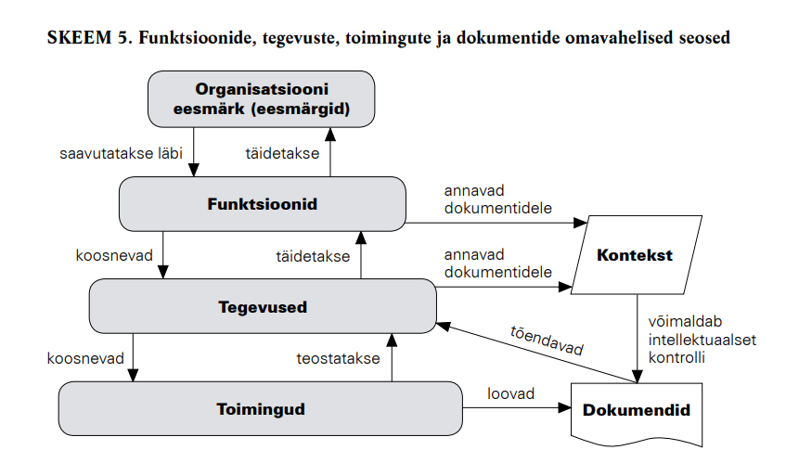

Joonis 2. Funktsioonide, tegevuste, toimingute j dokumentide omavahelised seosed. Allikas Noodapera, 2009, lk 37

Pille Noodapera,Tuuli Tarandi,Hanno Vares. (2009). Dokumendi- ja arhivihaaldus. Tartu: Rahvusarhiiv.